Дата___________
Занятие №3
Тема: Возбудители бактериальных кишечных инфекций: патогенные вибрионы.
Цель изучения темы: Уметь применять знания о свойствах патогенных вибрионов для постановки лабораторной диагностики холеры и специфической профилактики.
Основные вопросы темы:
- Таксономическое положение возбудителей холеры.
- Особенности морфологии возбудителей холеры.
- Биохимические свойства. Деление вибрионов на группы по отношению к сахарозе, рамнозе, арабинозе.
- Антигенное строение холерного вибриона (О- и Н- антигены). Серогруппы, серовары: Огава (АВ), Инаба (АС), Гикошима (АВС).
- Токсические субстанции холерного вибриона: эндотоксин, энтеротоксин (холероген) и их свойства.
- Механизм действия энтеротоксина при взаимодействии с рецепторами (GM1-ганглиозидами) эпителиальной клетки кишечника. Внутриклеточные процессы, происходящие при взаимодействии холерогена с клетками эпителия.
- Ферменты патогенности(значение нейраминидазы, протеаз, муциназ) в цепи патогенеза холеры.
- Бактериоскопическое исследование. Этапы бактериологической диагностики холеры.
- Питательные среды, применяемые для бактериологической диагностики холеры (щелочные среды: 1% щелочная пептонная вода, щелочной МПА и селективные среды).
- Дифференциальные признаки, характерные для рода Vibrio.
- Серологическая идентификация выделенной чистой культуры в реакции агглютинации с О-сывороткой и типовыми сыворотками.
- Ускоренные методы диагностики холеры: иммобилизация вибрионов О-холерными сыворотками, иммунофлюоресцентные исследования.Специфическая профилактика

Холера
Холера - опасное антропонозное инфекционное заболевание, протекающее по типу гастроэнтерита с интоксикацией и нарушением водно-электролитного обмена, приводящим к резкому обезвоживанию организма. Холера относится к карантинным инфекциям.
Таксономическое положение, морфологические и тинкториальные свойства.
Отдел___________________________
Семейство______________________ Ок-ка по Граму____
Род_____________________________ Форма ___________
Вид____________________________ Капсула __________
Жгутики__________
Спора_______________

- ИСТОРИЧЕСКАЯ СПРАВКА –
1883г. выделена чистая культура возбудителя (Р. Кох)

- Антигенная структура
Антиген | Локализация | Химическая природа
О-антиген
H-Антиген

Классификация холерных и холероподобных вибрионов
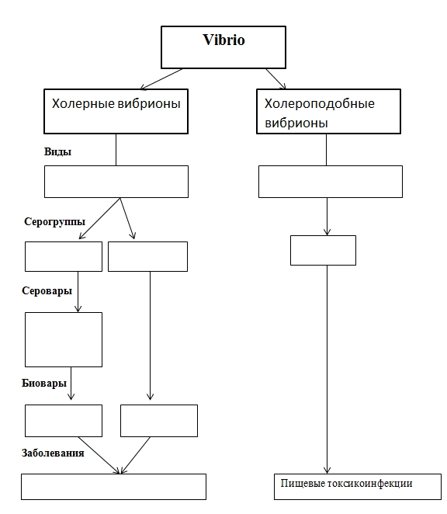

4. 4Биохимические и культуральные свойства
Вид | Тип дыхания | Элективные питательные среды  (название, состав, характер роста) | Оптимум t°,  PH | Ферментация
 |  |  |  | манноза | сахароза | арабиноза | арабиноза | лактоза
Холерный вибрион
Холероподобные вибрионы
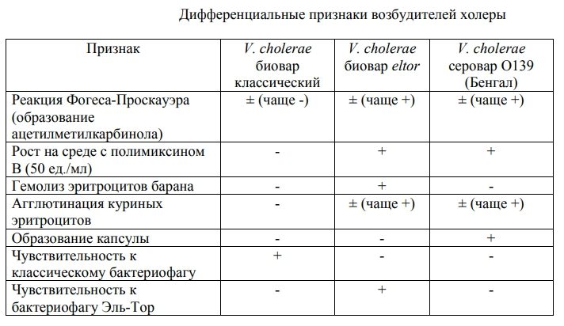

5. Резистентность
Высушивание | Низкая температура | Кипячение | УФ | PH кислая | Этанол | Хлор

- Факторы патогенности

Фактор | Эффект
Факторы адгезии
Белки внешней мембраны
Токсин-корегулируемые пили
Ферменты агрессии
Фибринолизин
Гиалуронидаза
нейроминидаза

Токсические субстанции
Эндотоксин
Экзотоксин | Механизм действия, рисунок
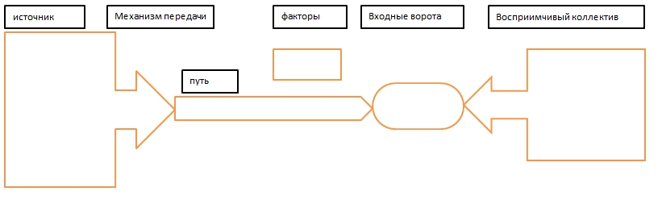
7. Эпидемиология

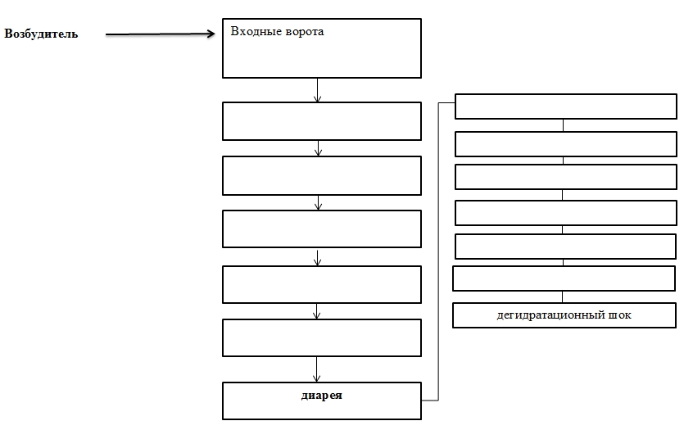
8. Патогенез

9. Иммунитет после перенесенной инфекции

11. Лечение и профилактика
1) Антибиотикотерапия с учетом чувствительности

2) Биопрепараты для специфической профилактики холеры
Название | Состав и получение | применение
Вакцина WC/BS
Модифицированная вакцина WC

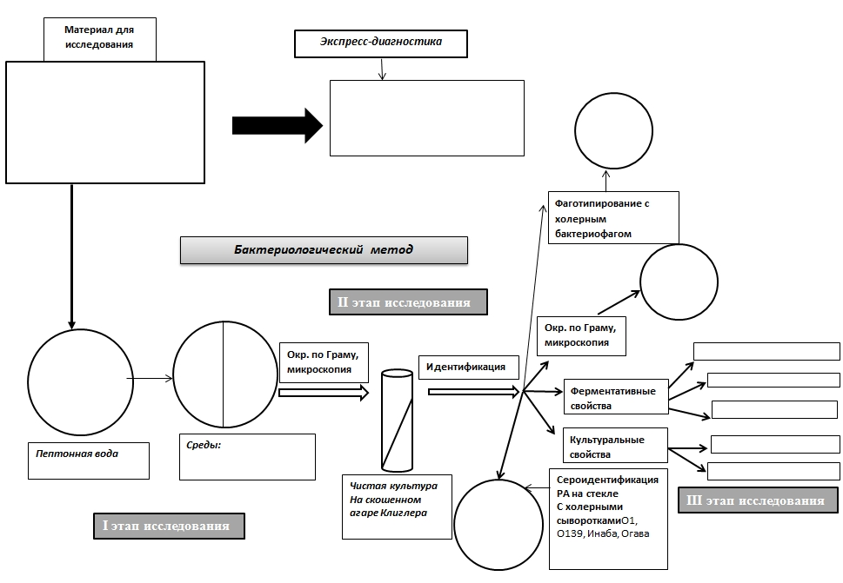
10. Микробиологическая диагностика холеры

